МИНИСТЕРСТВО ОБРАЗОВАНИЯ РЕСПУБЛИКИ БЕЛАРУСЬ

УЧРЕЖДЕНИЕ ОБРАЗОВАНИЯ «ВИТЕБСКИЙ ГОСУДАРСТВЕННЫЙ
УНИВЕРСИТЕТ ИМЕНИ П.М. МАШЕРОВА»

Факультет математики и информационных технологий
Кафедра прикладного и системного программирования

КУРСОВАЯ РАБОТА

по учебной дисциплине «Основы Алгоритмизации и Программирования»

РАЗРАБОТКА ИГРЫ ПОКЕР НА PYGAME

Прощенко Денис Сергеевич,
2 курс, группа 24ИСИТ1д

Руководитель:
Старший преподаватель,
Исаченко Юлия Владимировна

Витебск, 2026

Реферат

Курсовая работа 28 с., 5 рис., 4 листинга, 13 источников. POKER, PYTHON, PYGAME, 2D-ИГРА, ОБЪЕКТНО-ОРИЕНТИРОВАННОЕ ПРОГРАММИРОВАНИЕ, TEXAS HOLD'EM, КАРТОЧНАЯ ЛОГИКА, БЛАЙНДЫ, ТОРГИ, ПОКЕРНЫЕ КОМБИНАЦИИ, БОТ-ОППОНЕНТ, ОБРАБОТКА СОБЫТИЙ.
Объект исследования - принципы разработки 2D-игр на Python с использованием событийно-ориентированной модели, объектно-ориентированного проектирования и графической визуализации.
Предмет исследования - программное приложение «Покер» (Texas Hold'em) на базе библиотеки Pygame с реализацией логики раздачи карт, торгов, оценки комбинаций, поведения ботов и пользовательского интерфейса.
Актуальность работы обусловлена тем, что карточные игры являются наглядным примером программных систем с состояниями, вероятностными событиями и неполной информацией. Поэтому такой проект является практико-ориентированным и показательным для изучения объектно-ориентированного программирования.
Цель данной работы - разработка 2D-игры «Покер» на языке Python с применением Pygame, обеспечивающей выбор параметров партии, корректную раздачу карт, последовательное открытие общих карт, обработку ставок, работу ботов и определение победителя по правилам Texas Hold'em.
Методы исследования: описательно-аналитический, сравнительно-сопоставительный, экспериментальный, метод моделирования программной системы и тестирования граничных случаев.
В работе использованы: язык программирования Python; библиотека Pygame для создания полноэкранного окна, обработки событий мыши и клавиатуры, отрисовки карт и интерфейса; подходы ООП (классы Card, Deck, Player, HumanPlayer, BotPlayer, Dealer, PokerGame, HandEvaluator, Renderer, GameManager) для структурирования логики; индивидуальные PNG-изображения карт и игрового стола; структуры данных Python (списки, словари, кортежи) для хранения карт, ставок, банка, очереди ходов и результатов вскрытия.
Полученный программный прототип обеспечивает полноценный игровой процесс с несколькими участниками, включая человека и ботов. Реализация может использоваться как основа для дальнейшего расширения: добавления сетевого режима, улучшенной стратегии ботов, анимаций, звукового сопровождения и таблицы результатов. Весь процесс проектирования и реализации описан и задокументирован в работе.

Оглавление
Введение 3
1 Теоретические основы разработки карточных 2D-игр на Python 5
1.1 Pygame как среда разработки 2D-приложений 5
1.2 Событийная модель и обработка ввода 5
1.3 Объектно-ориентированный подход в игровых проектах 6
1.4 Особенности правил Texas Hold'em 7
2 Проектирование игры «Покер» 9
2.1 Требования к игре и пользовательские сценарии 9
2.2 Структура проекта и назначение модулей 9
2.3 Модель данных и взаимодействие классов 11
3 Реализация программного продукта 12
3.1 Инициализация приложения и стартового меню 12
3.2 Реализация карт, колоды и дилера 13
3.3 Оценка покерных комбинаций 14
3.4 Логика торгов, блайнды и смена фаз 15
3.5 Поведение ботов и принятие решений 16
4 Графический интерфейс и визуализация 18
4.1 Отрисовка игрового стола и карт 18
4.2 Панели управления, сообщения и ввод ставки 19
4.3 Интеграция логики в главный цикл 19
5 Тестирование и анализ работы программы 20
5.1 Проверка корректности раздачи и колоды 20
5.2 Проверка логики определения комбинаций 21
5.3 Проверка торгов, all-in и граничных случаев 22
Заключение 23
Список использованных источников 24

Введение

Сегодня информационные технологии незаметно сопровождают человека почти во всём: мы используем цифровые сервисы для обучения, общения, работы и отдыха. Одной из самых наглядных сфер применения программирования остаются компьютерные игры, поскольку именно в них пользователь не просто наблюдает за результатом работы программы, а постоянно взаимодействует с ней[1,c. 94]. Игра должна реагировать на действия игрока, изменять состояние объектов, своевременно обновлять изображение и сохранять внутреннюю логику без противоречий.
Карточные игры занимают особое место среди учебных игровых проектов. В отличие от простых аркад, они требуют строгого моделирования правил и аккуратной работы с данными: карта имеет масть и достоинство, колода должна содержать уникальные элементы, игроки обладают фишками и текущими ставками, а победитель определяется по комбинации. При этом пользователь ожидает не только правильной логики, но и понятного графического интерфейса, в котором видно карты, банк, действия соперников и доступные варианты хода.
Покер Texas Hold'em является особенно удобным объектом для курсовой работы по программированию. В нём сочетаются алгоритмические задачи, объектно-ориентированное проектирование и событийная модель графического приложения. Разработчику необходимо описать колоду, игроков, дилера, стадии раздачи, круги торговли, блайнды, возможные действия игрока и алгоритм сравнения комбинаций. Такая задача хорошо показывает, почему в программных проектах важно разделять ответственность между классами и не смешивать игровую логику с кодом отрисовки.
Язык Python позволяет достаточно лаконично описывать игровые правила, а библиотека Pygame предоставляет средства для создания окна, обработки событий, загрузки изображений и отображения графических объектов[2; 3; 4]. В рамках данной работы Pygame используется не как игровой движок высокого уровня, а как набор инструментов для ручной организации игрового цикла. Это позволяет подробно проследить, как пользовательский ввод преобразуется в изменение состояния игры и как затем это состояние отображается на экране.
Цель данной работы заключается в создании 2D-игры «Покер» на языке Python с использованием библиотеки Pygame. Игра реализует вариант Texas Hold'em с несколькими участниками, стартовым экраном выбора параметров, системой блайндов, кругами торговли, ботами-оппонентами, определением победителя и визуальным отображением игрового стола.
Для достижения поставленной цели необходимо решить следующие задачи:
1. Изучить особенности языка Python и возможности библиотеки Pygame для разработки 2D-приложений.
2. Проанализировать правила Texas Hold'em и определить ключевые структуры данных для их программной реализации.
3. Разработать объектно-ориентированную архитектуру проекта с разделением логики, визуализации и управления состояниями приложения.
4. Реализовать модель карт, колоды, игроков, дилера, торгов и оценки покерных комбинаций.
5. Разработать графический интерфейс, включающий стартовый экран, игровой стол, карты, сообщения, банк, фишки и кнопки действий.
6. Провести тестирование игрового приложения, включая проверку раздачи, комбинаций, действий ботов и граничных ситуаций.
Теоретическая значимость проекта заключается в систематизации подходов к построению карточных игр, организации игрового цикла и проектированию классов для интерактивных приложений. Практическая значимость определяется тем, что результаты работы демонстрируют применение объектно-ориентированного программирования, графической библиотеки Pygame и базовых алгоритмов анализа покерных комбинаций в одном завершённом программном продукте.

1 Теоретические основы разработки карточных 2D-игр на Python

Pygame как среда разработки 2D-приложений

Pygame - это библиотека для разработки 2D-приложений на языке Python, предназначенная для создания игр и интерактивных программ с графическим интерфейсом[2; 5]. Её ключевое преимущество заключается в том, что она предоставляет готовые средства для работы с окном приложения, выводом изображений, обработкой пользовательского ввода и управлением обновлением экрана. Благодаря этому разработчик может сосредоточиться на логике игры и построении игровых механик, не углубляясь в низкоуровневые детали взаимодействия с операционной системой.
Работа с Pygame начинается с инициализации библиотеки и создания окна приложения. В проекте «Покер» окно используется как основная поверхность, на которую выводятся фон игрового стола, карты, панели игроков, сообщения и элементы управления. При переходе к полноэкранному режиму приложение сохраняет внутреннюю систему координат, а изображение масштабируется средствами Pygame. Это позволяет разрабатывать интерфейс в удобном виртуальном разрешении и при этом запускать игру на разных экранах.
Основной графической единицей Pygame является поверхность Surface[5]. Экранное окно также является поверхностью, на которую последовательно выводятся все элементы кадра. Отрисовка строится по принципу формирования кадра: сначала выводится фон стола, затем общие карты, карты игроков, панели информации и в конце интерактивные элементы. Такой порядок важен, потому что более поздние элементы перекрывают ранее отрисованные и должны оставаться видимыми для пользователя.
В карточной игре особенно важна работа с изображениями. В проекте карты представлены отдельными PNG-файлами, которые загружаются при инициализации визуализатора. Для закрытых карт используется отдельное изображение рубашки[4]. Если изображения карт имеют прозрачность, под них дополнительно подкладывается белый фон, чтобы лицевая сторона карты не сливалась с зелёным столом. Это решение относится к визуальной части, но напрямую влияет на удобство восприятия игрового процесса.

Событийная модель и обработка ввода

Интерактивность в играх достигается за счёт событийной модели, при которой программа реагирует на действия пользователя и системные сигналы. В Pygame такие сигналы помещаются в очередь событий, а приложение извлекает их и обрабатывает в игровом цикле[3]. Благодаря этому каждое действие пользователя становится контролируемым: клик мышью, ввод суммы ставки, нажатие клавиши или закрытие окна приводят к заранее описанной реакции программы.
В игре «Покер» основным источником ввода является мышь. Пользователь нажимает кнопки «Чек», «Колл», «Бет», «Олл-ин» и «Фолд», а программа проверяет, попал ли клик в прямоугольную область соответствующей кнопки[7; 8]. Кнопка при этом не только визуальный элемент, но и объект с состоянием активности. Если действие сейчас недоступно, например чек невозможен при существующей ставке, кнопка отображается неактивной и не вызывает изменения состояния игры.
Дополнительно используется текстовое поле для ввода суммы ставки. Оно обрабатывает нажатия цифровых клавиш, удаление символов и фокус ввода. Такая организация позволяет игроку задавать размер ставки вручную, не ограничиваясь фиксированными вариантами. Важной частью обработки ввода является проверка корректности: ставка не должна быть отрицательной, нулевой в неподходящем состоянии или превышающей количество фишек игрока.
Событийная модель связана и с режимами приложения. На стартовом экране клики изменяют количество игроков, выбирают начальный стек и запускают игру. В игровом режиме те же клики уже означают покерные действия. После завершения раздачи активны другие элементы интерфейса, например кнопка следующей раздачи или новой игры. Именно поэтому в проекте введён GameManager, который хранит текущее состояние приложения и направляет события в нужную часть программы.

Объектно-ориентированный подход в игровых проектах

Объектно-ориентированное программирование позволяет представить сложную игровую систему как набор взаимодействующих сущностей[9,c.251]. Для покера такой подход особенно естественен: карта, колода, игрок, бот, дилер, визуализатор и контроллер игры имеют собственные данные и собственное поведение. Если описывать все эти элементы в одном файле и в одном наборе функций, код быстро становится трудно читаемым и плохо расширяемым.
Инкапсуляция в проекте проявляется в том, что каждый класс скрывает детали своей реализации и предоставляет понятные методы для внешнего взаимодействия[9,c.251]. Например, Deck самостоятельно хранит список карт и выдаёт их методом deal, а внешний код не должен вручную удалять элементы из списка. Player хранит фишки, текущую ставку и карты, а действия bet, call, fold и all_in изменяют эти данные согласованно.
Наследование используется для разделения общего поведения игрока и особенностей конкретных участников. Базовый класс Player описывает общие свойства: имя, стек, карты, текущую ставку и состояние сброса. Классы HumanPlayer и BotPlayer наследуются от него, но различаются способом получения решения. Человек выбирает действие через интерфейс, а бот принимает решение программно, анализируя силу руки и ситуацию за столом.
Полиморфизм проявляется в том, что игровой контроллер может работать с участниками через общий интерфейс Player, не зная заранее, человек это или бот. Для перехода хода достаточно определить активного игрока и вызвать соответствующую обработку. Если активный игрок является HumanPlayer, программа ждёт события интерфейса. Если активный игрок является BotPlayer, вызывается метод принятия решения. Такое разделение делает код гибким и позволяет в будущем добавить новые типы ботов без переписывания всего игрового цикла.

Особенности правил Texas Hold'em

Texas Hold'em - один из наиболее распространённых вариантов покера. В каждой раздаче игрок получает две закрытые карты, а на столе постепенно открываются пять общих карт: три карты флопа, одна карта тёрна и одна карта ривера. Из семи доступных карт игрок выбирает лучшую пятикарточную комбинацию. Победитель определяется сравнением комбинаций всех игроков, которые не сбросили карты до вскрытия.
Раздача включает несколько стадий торговли. До открытия общих карт проходит префлоп. Затем открываются три карты флопа и начинается новый круг торговли. После этого открывается тёрн, затем ривер, и после последнего круга торговли выполняется вскрытие. На каждом этапе игроки могут проверять ставку, уравнивать её, повышать, идти all-in или сбрасывать карты. Набор доступных действий зависит от того, есть ли текущая ставка и хватает ли игроку фишек.
Особенностью Texas Hold'em является система блайндов. Перед началом раздачи два игрока автоматически ставят малый и большой блайнд. Эти обязательные ставки формируют начальный банк и заставляют игроков принимать решения уже на префлопе. После каждой раздачи позиция дилера смещается, а вместе с ней меняются позиции малого и большого блайнда. Это обеспечивает более справедливое распределение обязательных ставок между участниками.
В данной реализации поддерживаются основные категории комбинаций: старшая карта, пара, две пары, тройка, стрит, флеш, фулл-хаус, каре, стрит-флеш и роял-флеш[12,c.118]. Для корректного определения победителя важно не только распознать тип комбинации, но и сравнить одинаковые комбинации по старшинству карт. Например, две пары должны сравниваться по старшей паре, младшей паре и кикеру, а флеш - по старшим картам в составе комбинации.

Проектирование игры «Покер»

Требования к игре и пользовательские сценарии

На этапе проектирования были выделены основные пользовательские сценарии. Первый сценарий связан со стартом игры: пользователь открывает приложение, выбирает количество участников от двух до шести, задаёт начальное количество фишек и нажимает кнопку начала игры. Этот экран нужен для того, чтобы партия не была жёстко привязана к одному числу игроков и одному начальному стеку.
Второй сценарий описывает непосредственный игровой процесс. После начала раздачи игрок видит свои две карты, закрытые карты ботов, общие карты на столе, банк, текущие ставки, количество фишек у каждого участника и сообщения о последних действиях. Когда ход переходит к человеку, внизу экрана отображаются доступные кнопки действий. Если ход принадлежит боту, программа выполняет решение автоматически после небольшой задержки, чтобы ход соперника был заметен пользователю.
Третий сценарий связан с завершением раздачи. Если все игроки, кроме одного, сбросили карты, оставшийся участник сразу получает банк. Если после всех кругов торговли в игре осталось несколько участников, происходит вскрытие: карты показываются лицом вверх, вычисляются комбинации, определяется победитель и распределяется банк. После этого пользователь может начать следующую раздачу.
Четвёртый сценарий - завершение всей игры. Если у всех участников, кроме одного, закончились фишки, приложение объявляет общего победителя и предлагает начать новую игру. Такое состояние отличается от конца одной раздачи, поскольку требуется вернуться к стартовому экрану и заново выбрать параметры партии.

Структура проекта и назначение модулей

Проект игры «Покер» организован модульно, чтобы логика игрового процесса, визуализация и вспомогательные компоненты не смешивались в одном файле (рисунок 2.1). Такая структура упрощает чтение кода, делает проект удобнее для доработок и снижает риск ошибок, когда изменение в одной части программы случайно влияет на другую[13,c.193]. В основе лежит разделение на модули, каждый из которых отвечает за одну часть приложения.
Центральным файлом проекта является main.py. Он выполняет роль точки входа: инициализирует Pygame, создаёт объект GameManager и запускает основной цикл приложения. В начале файла размещена текстовая UML-схема, показывающая связи между основными классами. main.py не содержит подробной логики покерных правил, а только передаёт управление менеджеру игры.
Файлы card.py и deck.py описывают базовые карточные сущности. Card хранит масть и достоинство карты, возвращает строковое представление и ключ для поиска изображения. Deck создаёт стандартную колоду из 52 карт, перемешивает её и выдаёт карты по запросу. Отдельный модуль dealer.py отвечает за управление колодой, раздачу личных и общих карт, а также подготовку новой раздачи.
Файл player.py содержит базовый класс Player и наследников HumanPlayer и BotPlayer. Базовый класс описывает общие свойства и действия: fold, check, bet, call, all_in. HumanPlayer используется для участника, управляемого через графический интерфейс. BotPlayer содержит метод make_decision, реализующий простую стратегию компьютерного соперника.
Основной контроллер покерной логики размещён в poker_game.py. Он хранит список игроков, текущую стадию раздачи, банк, текущую ставку, позицию дилера, очередь ходов и результаты вскрытия. Модуль hand_evaluator.py вынесен отдельно, поскольку алгоритм оценки комбинаций является самостоятельной задачей и не должен смешиваться с кодом интерфейса.
Визуальная часть реализована в renderer.py и ui.py. Renderer отвечает за отрисовку игрового стола, карт, панелей игроков, сообщений и кнопок. ui.py содержит вспомогательные классы Button и TextInput. Файл game_manager.py связывает события Pygame, объект PokerGame и Renderer, то есть управляет переходами между меню, игровым экраном и экраном завершения.

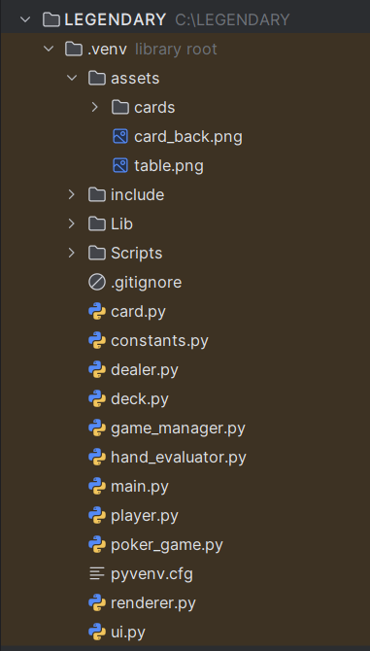

Рисунок 2.1 - Структура каталогов проекта и расположение основных модулей и ресурсов.

Модель данных и взаимодействие классов

Модель данных проекта строится вокруг нескольких взаимосвязанных сущностей[1]. Минимальной единицей является карта. Объект Card хранит достоинство и масть, а также предоставляет методы, необходимые для отображения и сравнения. Поскольку карта является неизменяемой по смыслу сущностью, после создания её масть и достоинство не должны изменяться в процессе партии.
Колода представлена классом Deck. Внутри она хранит список из 52 объектов Card. При создании формируются все сочетания мастей и достоинств, затем колода перемешивается[10]. Метод deal возвращает верхнюю карту и удаляет её из списка, что гарантирует отсутствие повторов в одной раздаче. Если карт в колоде недостаточно, это считается ошибкой логики партии.
Игрок представлен классом Player. Он хранит имя, количество фишек, две личные карты, текущую ставку в круге торговли, общий вклад в банк, состояние fold и all-in. Такое разделение важно: текущая ставка нужна для сравнения с максимальной ставкой на улице, а общий вклад используется при распределении банков и анализе итогов раздачи. Методы Player изменяют фишки и ставки согласованно, чтобы внешний код не работал с этими значениями напрямую.
PokerGame является центральной моделью состояния игры. Он знает, кто является дилером, какая стадия сейчас активна, какие общие карты лежат на столе, каков текущий банк и какой игрок должен ходить. Этот класс не занимается рисованием, но формирует все данные, которые нужны Renderer для визуализации. Благодаря этому игровая логика может тестироваться отдельно от графического интерфейса.
HandEvaluator представляет алгоритмическую часть проекта. Он принимает набор из семи карт и возвращает результат: название комбинации, числовой ранг и дополнительные значения для сравнения. Такой результат можно сравнивать между игроками, не переписывая правила сравнения в разных частях программы.

Реализация программного продукта

Инициализация приложения и стартового меню

Инициализация приложения начинается с запуска Pygame и создания окна[2]. В текущей версии окно открывается в полноэкранном режиме, а внутренние координаты интерфейса масштабируются под экран пользователя. Это позволяет сохранить заранее рассчитанное расположение элементов и одновременно сделать игру удобной на мониторах с разным разрешением.
Первым активным состоянием приложения является стартовое меню(рисунок 3.1). Оно содержит выбор количества игроков, поле ввода начального количества фишек и кнопку начала игры. Количество игроков изменяется кнопками переключения, а значение фишек может быть введено вручную или выбрано из заранее предложенных вариантов. Перед началом игры GameManager проверяет корректность параметров: число игроков должно быть от 2 до 6, а начальный стек должен быть положительным и достаточным для постановки блайндов.
После подтверждения настроек создаётся объект PokerGame. Он формирует список участников: один HumanPlayer и несколько BotPlayer. Затем начинается первая раздача, создаётся новая колода, назначаются позиции дилера и блайндов, игрокам раздаются по две карты. Переход из меню в игру не требует перезапуска приложения, поскольку GameManager хранит текущее состояние и просто начинает отрисовывать другой экран.
Для удобства пользователя предусмотрена обработка клавиши Esc, которая завершает работу приложения из полноэкранного режима[2]. Это важно, потому что при запуске без рамки окна стандартная кнопка закрытия может быть недоступна. Таким образом, управление приложением остаётся предсказуемым и безопасным.

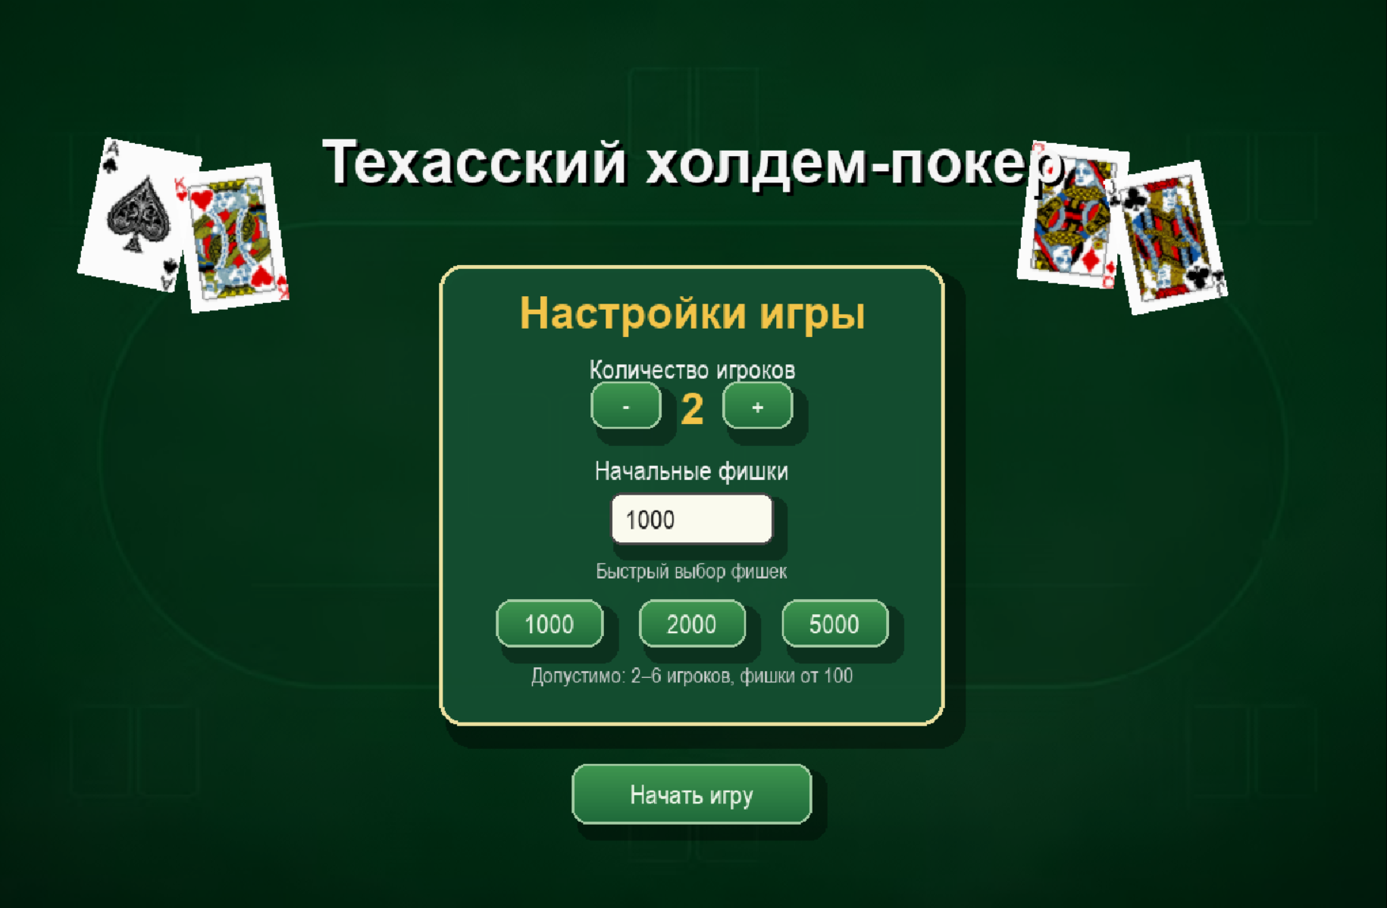

Рисунок 3.1 - Стартовый экран приложения и настройка параметров партии.

Реализация карт, колоды и дилера

Класс Card отвечает за хранение масти и достоинства карты. Эти данные используются как в игровой логике, так и в визуализации. Для отображения карты Renderer запрашивает у объекта Card ключ изображения, по которому выбирается нужный PNG-файл из папки assets/cards[4]. Такой подход удобен тем, что логика не зависит от конкретного расположения файлов, а визуализатор получает единый формат имени.
Класс Deck формирует полную колоду из 52 карт[10]. При создании перебираются все масти и достоинства, после чего колода может быть перемешана методом shuffle. Метод deal возвращает одну карту и удаляет её из колоды. Это простое действие является важным для корректности игры: если карта не удаляется из колоды, она может появиться у нескольких игроков одновременно, что нарушит правила покера.
Dealer использует Deck для организации раздачи. Он создаёт новую колоду перед началом каждой раздачи, перемешивает её, выдаёт каждому активному игроку по две карты и открывает общие карты в нужные моменты. Выделение дилера в отдельный класс соответствует принципу единственной ответственности: PokerGame управляет правилами партии, а Dealer отвечает именно за работу с картами(листинг 3.1).

Листинг 3.1 - Базовая модель карты и колоды

class Card:
def __init__(self, suit: str, rank: int) -> None:
self.suit = suit
self.rank = rank
def image_key(self) -> str:
labels = {11: "J", 12: "Q", 13: "K", 14: "A"}
rank_label = labels.get(self.rank, str(self.rank))
return f"{rank_label}_of_{self.suit}".lower()
class Deck:
def __init__(self) -> None:
self.cards = [Card(suit, rank)
for suit in ("clubs", "diamonds", "hearts", "spades")
for rank in range(2, 15)]
def shuffle(self) -> None:
random.shuffle(self.cards)
def deal(self) -> Card:
if not self.cards:
raise RuntimeError("Deck is empty")
return self.cards.pop()

Оценка покерных комбинаций

Оценка комбинаций является ключевым алгоритмом в покере. Игрок имеет две личные карты, а на столе к концу раздачи лежит пять общих карт. Из этих семи карт необходимо выбрать лучшую пятикарточную комбинацию. Простейший и надёжный способ - перебрать все сочетания по пять карт и выбрать максимальный результат[11]. Количество таких сочетаний равно 21, поэтому перебор не создаёт заметной нагрузки для небольшой игры.
HandEvaluator проверяет каждую пятикарточную комбинацию и возвращает упорядоченный результат. Сначала определяется категория: флеш, стрит, каре, фулл-хаус и другие. Затем формируются дополнительные значения для сравнения одинаковых категорий. Например, для пары важно достоинство пары и старшие кикеры, для фулл-хауса - достоинство тройки и пары, для флеша - последовательность старших карт.
Особое внимание уделяется стриту A-2-3-4-5. В обычной сортировке туз является старшей картой, однако в такой комбинации он должен считаться единицей. Поэтому алгоритм отдельно проверяет наличие набора {14, 5, 4, 3, 2} и присваивает стриту старшую карту 5. Без этой проверки часть реальных комбинаций определялась бы неверно.
Результат оценки используется не только на вскрытии, но и в стратегии ботов. Для бота достаточно приблизительной оценки силы руки, поэтому на ранних стадиях учитываются как готовые комбинации, так и потенциальная сила карт. На вскрытии же используется точное сравнение результатов HandEvaluator(листинг 3.2).

Листинг 3.2 - Поиск лучшей комбинации и обработка младшего стрита

@staticmethod
def evaluate_best(cards: list[Card]) -> HandResult:
best_result: HandResult | None = None
for combination in itertools.combinations(cards, 5):
result = HandEvaluator.evaluate_five(list(combination))
if best_result is None or result > best_result:
best_result = result
return best_result
@staticmethod
def _straight_high_card(ranks: list[int]) -> int | None:
unique = sorted(set(ranks), reverse=True)
if {14, 5, 4, 3, 2}.issubset(set(unique)):
return 5
for i in range(len(unique) - 4):
group = unique[i:i + 5]
if group[0] - group[4] == 4:
return group[0]
return None

Логика торгов, блайнды и смена фаз

Логика торгов построена вокруг текущей ставки, банка и очереди ходов. В начале раздачи автоматически выставляются малый и большой блайнд. После этого ход передаётся первому игроку, который должен принять решение: сбросить карты, уравнять ставку, повысить её или пойти all-in. Если до игрока не было ставки на текущей улице, ему доступен чек.
Каждый игрок имеет current_bet - сумму, поставленную в текущем круге торговли. Общая максимальная ставка хранится в PokerGame как current_bet. Чтобы уравнять ставку, игрок должен доставить разницу между этими значениями. Если фишек меньше, чем требуется для полного колла, игрок может поставить все фишки и перейти в состояние all-in.
Торговый круг завершается не после фиксированного количества ходов, а тогда, когда все активные игроки либо уравняли ставку, либо находятся в состоянии all-in, либо сбросили карты. Это соответствует реальным правилам покера: если один игрок сделал повышение, остальные должны получить возможность ответить на него.
После завершения круга торговли игра переходит к следующей стадии. На флопе открываются три общие карты, на тёрне - одна, на ривере - ещё одна. После ривера и последнего круга торговли выполняется вскрытие. Если в любой момент в игре остаётся только один участник, не сбросивший карты, он получает банк без вскрытия(листинг 3.3).

Листинг 3.3 - Переход между стадиями раздачи

def _advance_stage(self) -> None:
"""Move the game to the next Texas Hold'em stage."""
self._reset_street_bets()
if self.stage == "preflop":
self.community_cards.extend(self.dealer.deal_cards(3))
self.stage = "flop"
elif self.stage == "flop":
self.community_cards.extend(self.dealer.deal_cards(1))
self.stage = "turn"
elif self.stage == "turn":
self.community_cards.extend(self.dealer.deal_cards(1))
self.stage = "river"
elif self.stage == "river":
self._showdown()
return
self.current_player_index = self._first_active_after_dealer()
self.acted_players.clear()

Поведение ботов и принятие решений

Боты реализованы как наследники базового класса Player. Их задача - выбрать действие в тот момент, когда PokerGame передаёт им ход. Бот не знает карты человека и других ботов, поэтому решение принимается только на основе собственных карт, открытых общих карт и текущего состояния торговли. Такой подход соответствует идее неполной информации в покере и делает поведение соперника более реалистичным, чем простое случайное действие.
Метод make_decision получает состояние игры: текущую стадию, размер банка, текущую ставку, минимальное повышение, размер большого блайнда и список общих карт. Сначала бот оценивает силу руки. На префлопе учитываются достоинства двух личных карт, наличие пары, одномастность и близость рангов. После флопа дополнительно используется оценка комбинации с учётом общих карт.
После оценки силы руки бот определяет сумму, которую необходимо доставить для колла. Если коллировать ничего не нужно, слабая рука обычно приводит к чеку, а сильная может привести к ставке. Если перед ботом уже есть ставка, слабая рука чаще сбрасывается, средняя чаще коллирует, а сильная иногда повышает или идёт all-in. В алгоритм специально добавлен случайный фактор, чтобы бот не действовал абсолютно одинаково в одинаковых ситуациях[10].
Такой искусственный интеллект нельзя считать профессиональной покерной стратегией, однако для учебной игры он достаточен. Он демонстрирует полиморфизм, вероятностное принятие решений и связь между алгоритмом оценки комбинации и поведением игрового объекта(листинг 3.4).

Листинг 3.4 - Принятие решения ботом

def make_decision(self, state: dict[str, object]) -> Decision:
"""Choose bot action using hand strength and a random factor."""
current_bet = int(state["current_bet"])
min_raise = int(state["min_raise"])
community_cards = list(state["community_cards"])
call_amount = max(0, current_bet - self.current_bet)
strength = self._estimate_strength(community_cards)
chance = random.random()
if call_amount >= self.chips:
if strength > 0.72 or chance < 0.07:
return Decision("all_in")
return Decision("fold")
if call_amount == 0:
if strength > 0.70 and chance < 0.45:
return self._raise_decision(current_bet, min_raise, aggressive=True)
return Decision("check")
if strength < 0.36 and chance < 0.70:
return Decision("fold")
if strength > 0.80 and chance < 0.25:
return Decision("all_in")
if strength > 0.60 and chance < 0.40:
return self._raise_decision(current_bet, min_raise, aggressive=True)
return Decision("call")

Графический интерфейс и визуализация

Отрисовка игрового стола и карт

Графический интерфейс игры строится вокруг изображения игрового стола. Фон загружается из файла table.png и масштабируется под окно приложения[4; 12]. На фоне размещаются позиции игроков, закрытые или открытые карты, общие карты и информационные панели. Такое решение позволяет легко заменить визуальный стиль игры: достаточно поменять изображение стола и изображения карт в папке assets.
Карты игрока-человека отображаются лицом вверх, поскольку он должен видеть свою руку. Карты ботов до вскрытия отображаются рубашкой. После завершения раздачи карты оставшихся участников могут быть показаны, чтобы пользователь видел, какая комбинация победила. Общие карты располагаются в центре стола и открываются постепенно: сначала пустые места, затем три карты флопа, карта тёрна и карта ривера.
Для карт используются реальные изображения, но визуализатор не зависит от конкретного размера исходных PNG. Все изображения загружаются и масштабируются до единого размера карты. Если в изображении есть прозрачные области, под него подкладывается белая непрозрачная поверхность. Это исправляет ситуацию, когда лицевая сторона карты выглядит прозрачной и сквозь неё виден зелёный стол.
Панели игроков отображают имя, количество фишек, текущую ставку и последнее действие. Активный игрок подсвечивается, что помогает пользователю понимать, чей сейчас ход. У дилера отображается маркер D, а возле блайндов выводятся соответствующие сообщения в журнале событий(рисунок 4.1).

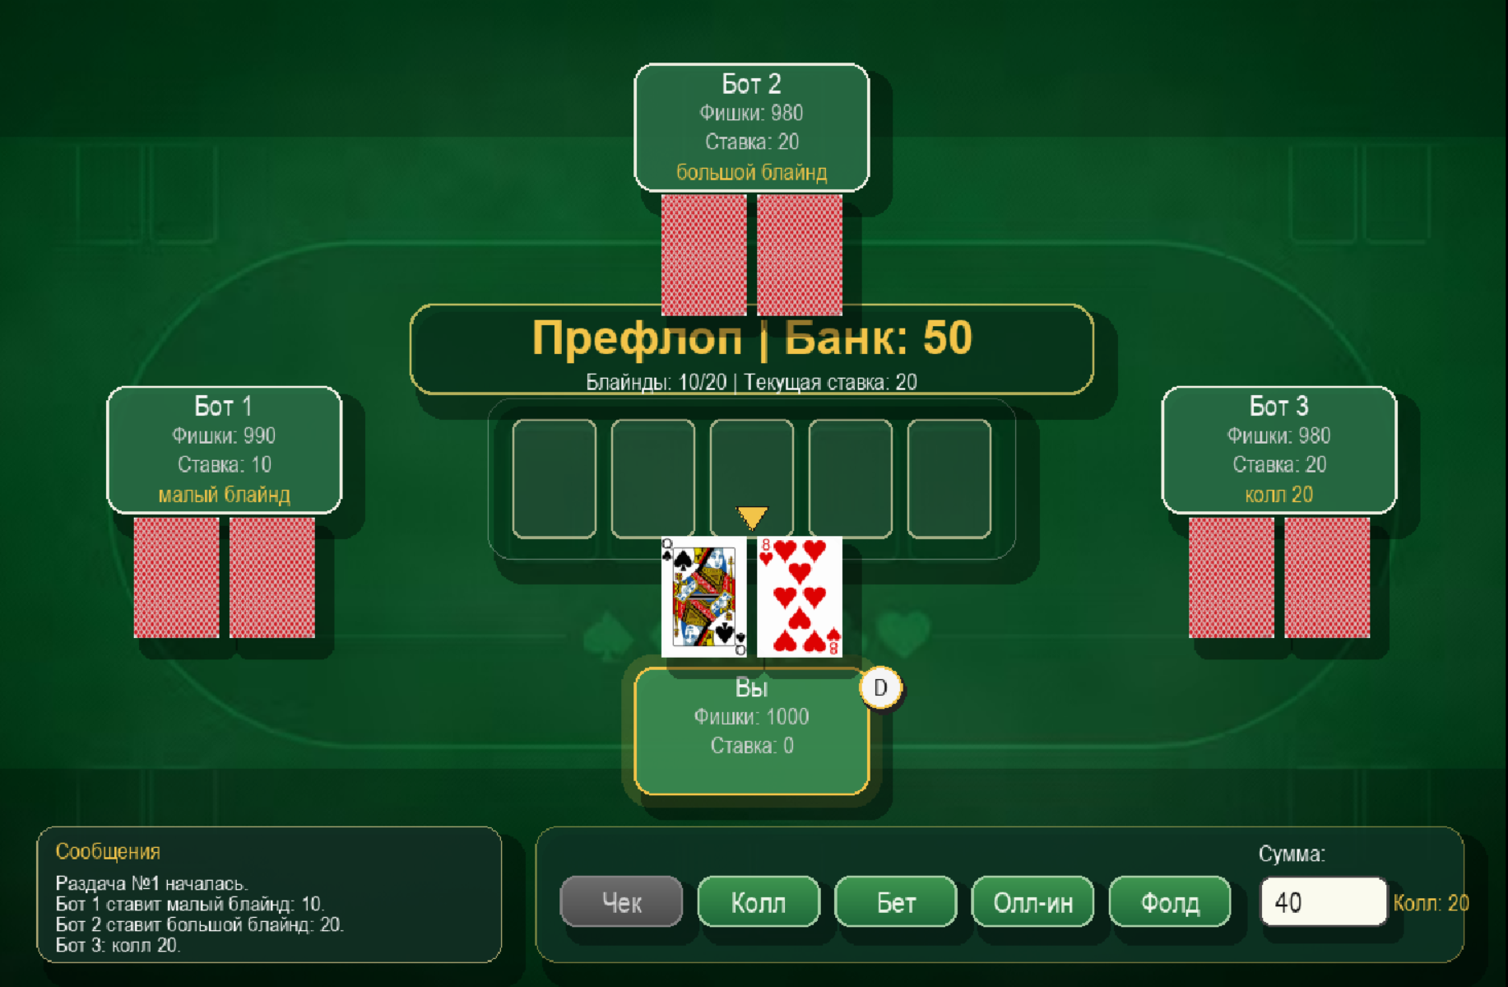

Рисунок 4.1 - Игровой стол на стадии префлопа с отображением карт и ставок.

Панели управления, сообщения и ввод ставки

Панель управления человеком располагается в нижней части экрана и содержит кнопки «Чек», «Колл», «Бет», «Олл-ин» и «Фолд», а также поле ввода суммы ставки[8; 13]. Размещение панели выбрано так, чтобы она не закрывала личные карты игрока и информацию о его фишках. Кнопки имеют единый стиль без лишних бликов, чтобы интерфейс выглядел аккуратно и не отвлекал от игрового стола(рисунок 4.2).
Активность кнопок зависит от состояния торговли. Если текущая ставка равна ставке игрока, доступен чек. Если необходимо доставить фишки, активируется колл. Кнопка ставки требует корректного значения в поле ввода. All-in доступен, пока у игрока остаются фишки. Fold доступен в торговом круге, когда игрок может отказаться от дальнейшего участия в раздаче.
Отдельной частью интерфейса является журнал сообщений. В нём отображаются действия игроков: постановка блайндов, ставки, коллы, фолды, all-in и результаты раздачи. Если строка сообщения слишком длинная, она переносится внутри рамки, чтобы текст не выходил за пределы панели[6; 13]. Это особенно важно при русскоязычных сообщениях, где фразы могут быть длиннее, чем английские обозначения действий.
На стартовом экране интерфейс отличается от игрового. Пользователь видит название игры, центральную панель настроек, переключатель количества игроков, поле ввода начальных фишек и кнопку запуска. В этой части программы не отображаются игровые карты и банк, потому что партия ещё не создана. Такое разделение делает приложение понятным: сначала настройка, затем игровой процесс.

Рисунок 4.2 - Панель действий игрока и журнал сообщений во время торгов.

Интеграция логики в главный цикл

Главный цикл приложения связывает обработку событий, обновление состояния и отрисовку кадра[5]. В каждой итерации Pygame передаёт программе события, GameManager распределяет их в зависимости от текущего режима, затем обновляется состояние игры и вызывается Renderer. После отрисовки экран обновляется, а частота кадров ограничивается таймером.
Если приложение находится в меню, GameManager проверяет клики по кнопкам выбора игроков, вариантам стартового стека и кнопке начала игры. Если приложение находится в игровом режиме, обрабатываются кнопки действий и поле ввода ставки. Если наступил конец раздачи или конец игры, активируются другие элементы управления. Такой подход предотвращает ситуацию, когда кнопка из одного режима случайно влияет на другой режим.
Боты обрабатываются не через пользовательские события, а через обновление состояния. Если текущий активный игрок является ботом и прошла небольшая задержка, GameManager вызывает ход бота. Задержка нужна для визуальной читаемости: пользователь успевает увидеть, что ход перешёл к сопернику, а не воспринимает действия всех ботов как мгновенное изменение экрана.
После каждого действия PokerGame проверяет, не завершилась ли раздача, нужно ли перейти к следующей стадии или передать ход следующему игроку. Renderer не принимает решений и не меняет правила игры. Он только отображает то состояние, которое ему передал PokerGame. Это разделение делает архитектуру устойчивой: исправления интерфейса не ломают правила, а изменения правил не требуют переписывать отрисовку с нуля.

Тестирование и анализ работы программы

Проверка корректности раздачи и колоды

Проверка корректности раздачи является базовым этапом тестирования, поскольку ошибки на этом уровне нарушают фундаментальные правила покера. Колода должна содержать ровно 52 уникальные карты, а каждая карта может быть выдана только один раз в пределах одной раздачи. При тестировании необходимо убедиться, что карты игроков и общие карты не совпадают между собой.
Первый тест связан с созданием колоды. После инициализации Deck количество карт должно быть равно 52. Если преобразовать карты в множество строковых представлений, размер множества также должен быть равен 52. Это подтверждает, что при создании не пропущены масти или достоинства и не созданы дубликаты.
Второй тест связан с методом deal. После выдачи одной карты размер колоды должен уменьшиться на единицу, а выданная карта не должна оставаться внутри списка. После раздачи всем игрокам по две карты и открытия пяти общих карт количество оставшихся карт должно уменьшиться на соответствующее число. Для игры с шестью участниками используется 12 личных карт и 5 общих, то есть в колоде остаётся 35 карт.
Третий тест связан с несколькими последовательными раздачами. Перед каждой раздачей дилер создаёт новую колоду и перемешивает её. Карты из прошлой раздачи не должны оставаться у игроков или в списке общих карт. Это проверяется сбросом состояния игроков и community_cards перед началом новой партии.

Проверка логики определения комбинаций

Проверка логики определения комбинаций необходима для подтверждения того, что победитель выбирается по правилам покера. Тестирование выполняется на заранее составленных наборах карт, где ожидаемый результат известен заранее. Такой подход позволяет проверить каждую категорию комбинаций отдельно и не зависеть от случайной раздачи.
Первый набор тестов охватывает все уровни комбинаций: старшую карту, пару, две пары, тройку, стрит, флеш, фулл-хаус, каре, стрит-флеш и роял-флеш. Для каждого набора вызывается HandEvaluator, а полученный числовой ранг сравнивается с ожидаемым. Если хотя бы один уровень определяется неверно, игра может неправильно объявить победителя на вскрытии.
Второй набор тестов проверяет сравнение одинаковых комбинаций. Например, две пары должны сравниваться не просто по факту наличия двух пар, а по достоинству старшей пары, затем младшей пары и затем кикера. Аналогично флеши сравниваются по старшим картам, а пары - по достоинству пары и кикерам. Эти ситуации особенно важны, потому что в реальной игре одинаковые категории комбинаций встречаются часто.
Отдельно проверяется младший стрит A-2-3-4-5(рисунок 5.1). Если алгоритм считает туз только старшей картой, такая комбинация не будет распознана как стрит. Поэтому в тестах должен быть набор, где туз используется как единица. Успешное прохождение такого теста подтверждает корректность обработки специального случая.
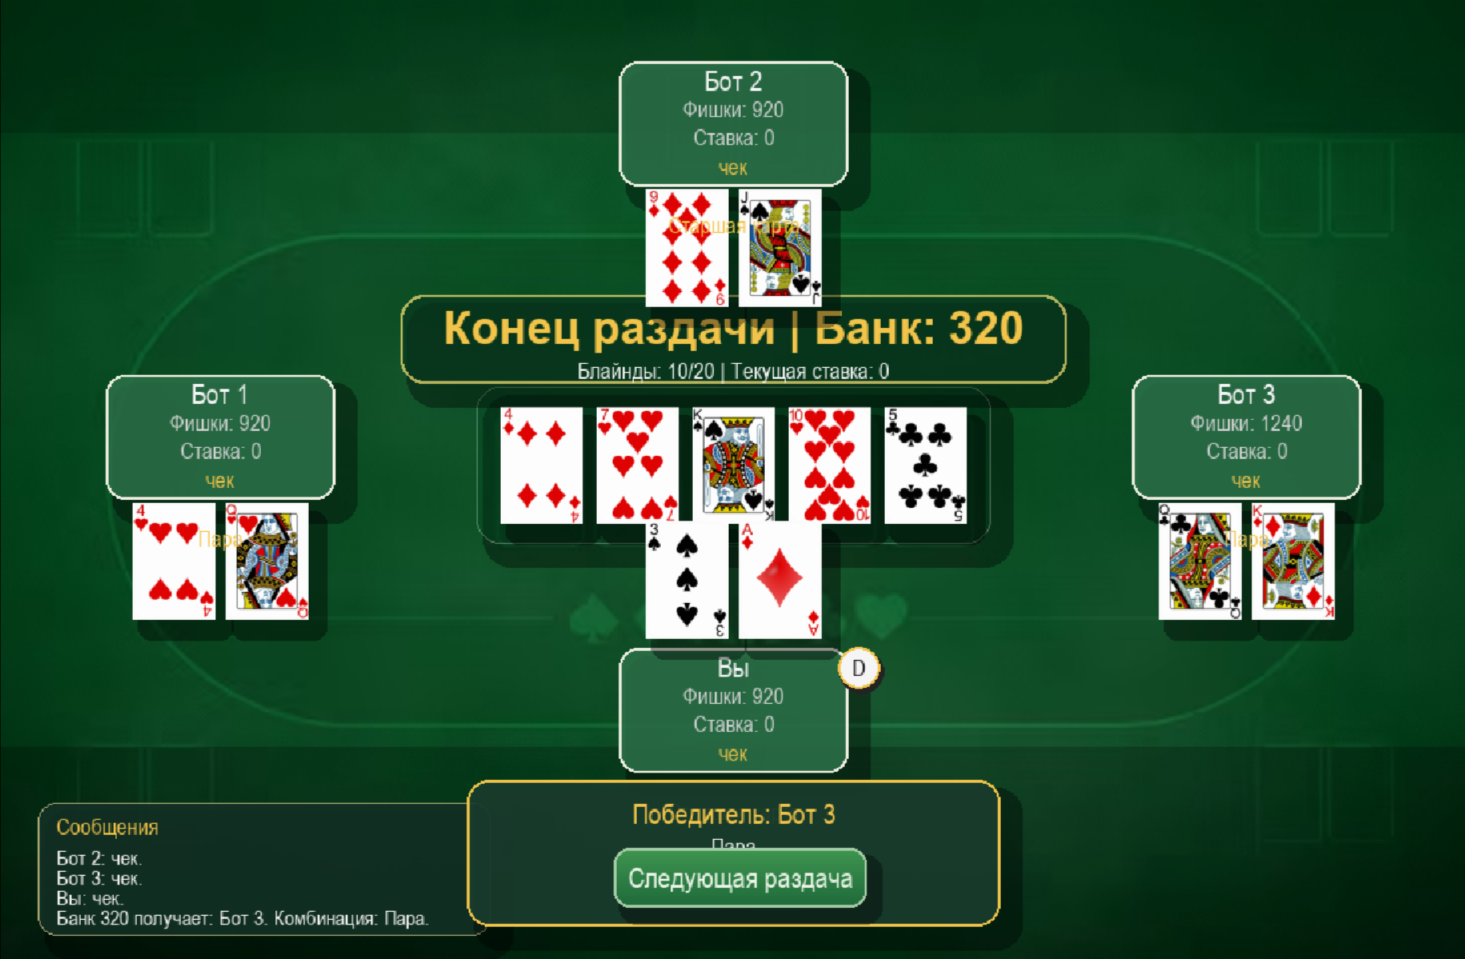

Рисунок 5.1 - Проверка определения победителя и отображения комбинации на вскрытии.

Проверка торгов, all-in и граничных случаев

Тестирование торгов направлено на проверку того, что действия игроков корректно изменяют банк, текущие ставки и количество фишек. При действии bet у игрока должны уменьшиться фишки, увеличиться текущая ставка и общий банк. При call игрок должен доставить только разницу между своей текущей ставкой и максимальной ставкой на улице. При fold игрок исключается из борьбы за текущий банк.
Граничный случай all-in требует отдельной проверки. Игрок не может поставить больше фишек, чем у него есть. Если сумма колла или ставки превышает стек, действие должно быть преобразовано в постановку всех оставшихся фишек. После этого игрок переходит в состояние all_in и больше не принимает решений в текущей раздаче, но остаётся претендентом на банк в пределах своего вклада.
Проверяется и корректность доступности кнопок. Чек должен быть недоступен, если перед игроком есть ставка. Колл должен быть недоступен, если доставлять ничего не нужно. Ставка должна игнорироваться при пустом или некорректном вводе суммы. Нажатия вне кнопок не должны изменять состояние игры.
Для ботов тестируются основные сценарии принятия решений. При слабой руке и большой ставке бот чаще сбрасывает карты. При сильной руке он может ставить, повышать или идти all-in. Из-за случайного фактора точное действие может отличаться, поэтому тестировать следует не конкретный единственный результат, а корректность множества допустимых действий и отсутствие невозможных ставок.

Заключение

В ходе выполнения курсовой работы был разработан программный продукт - 2D-игра «Покер» (Texas Hold'em) на языке Python с использованием библиотеки Pygame. Реализован полный игровой цикл: запуск приложения, выбор параметров партии, создание участников, раздача карт, выставление блайндов, обработка торгов, открытие общих карт, определение победителя и переход к следующей раздаче.
В работе была спроектирована объектно-ориентированная архитектура, включающая классы Card, Deck, Player, HumanPlayer, BotPlayer, Dealer, PokerGame, HandEvaluator, Renderer и GameManager. Классы разделены по отдельным файлам, что соответствует принципам модульности и облегчает дальнейшее сопровождение проекта. Инкапсуляция реализована через методы работы с фишками, ставками и картами, наследование - через разделение человека и бота, а полиморфизм - через обработку участников игры через общий интерфейс игрока.
Особое внимание уделено алгоритму оценки покерных комбинаций. HandEvaluator определяет лучшую пятикарточную комбинацию из доступных карт и возвращает результат, пригодный для сравнения игроков. Реализованы основные категории комбинаций Texas Hold'em, включая специальные случаи сравнения и младший стрит. Поведение ботов основано на оценке силы руки, текущей ставке и случайном факторе, что делает игровой процесс менее предсказуемым.
Графический интерфейс реализован средствами Pygame[3; 12]. Приложение использует изображение игрового стола, PNG-изображения карт, панели игроков, журнал сообщений, кнопки действий и поле ввода ставки. Стартовый экран позволяет выбирать количество игроков и начальный стек, а игровой экран отображает состояние раздачи в реальном времени. Проведено тестирование основных сценариев: корректности колоды и раздачи, определения комбинаций, работы торгов, all-in, действий ботов и граничных пользовательских действий.
Разработанный проект может быть расширен в дальнейшем за счёт добавления сетевой игры, более сложной стратегии ботов, анимации раздачи карт, звукового сопровождения, таблицы результатов и сохранения статистики игроков.

Список использованных источников

- Костер, Р. Разработка игр и теория развлечений / Р. Костер. - Москва : ДМК Пресс, 2018. - 288 с.
- Python Software Foundation. Python Documentation [Электронный ресурс]. - URL: https://docs.python.org/3/ (дата обращения: 21.05.2026).
- Pygame. pygame.event - документация [Электронный ресурс]. - URL: https://www.pygame.org/docs/ref/event.html (дата обращения: 21.05.2026).
- Pygame. pygame.image - документация [Электронный ресурс]. - URL: https://www.pygame.org/docs/ref/image.html (дата обращения: 21.05.2026).
- Pygame. pygame.display - документация [Электронный ресурс]. - URL: https://www.pygame.org/docs/ref/display.html (дата обращения: 21.05.2026).
- Pygame. pygame.Surface - документация [Электронный ресурс]. - URL: https://www.pygame.org/docs/ref/surface.html (дата обращения: 21.05.2026).
- Pygame. pygame.mouse - документация [Электронный ресурс]. - URL: https://www.pygame.org/docs/ref/mouse.html (дата обращения: 21.05.2026).
- Pygame. pygame.Rect - документация [Электронный ресурс]. - URL: https://www.pygame.org/docs/ref/rect.html (дата обращения: 21.05.2026).
- Саммерфильд, М. Python на практике. Создание качественных программ с использованием параллелизма, библиотек и паттернов / М. Саммерфильд. - Москва : ДМК Пресс, 2023. - 340 с.
- Python Software Foundation. random - Generate pseudo-random numbers [Электронный ресурс]. - URL: https://docs.python.org/3/library/random.html (дата обращения: 21.05.2026).
- Python Software Foundation. itertools - Functions creating iterators for efficient looping [Электронный ресурс]. - URL: https://docs.python.org/3/library/itertools.html (дата обращения: 21.05.2026).
- Pygame. pygame.transform - документация [Электронный ресурс]. - URL: https://www.pygame.org/docs/ref/transform.html (дата обращения: 21.05.2026).
- Pygame. pygame.draw - документация [Электронный ресурс]. - URL: https://www.pygame.org/docs/ref/draw.html (дата обращения: 21.05.2026).

